ГОСУДАРСТВЕННАЯ ПОЛЯРНАЯ АКАДЕМИЯ

#### РЕФЕРАТ

Техника бега на длинные дистанции. Судейство.

**СТУДЕНТ:** РЕМИЗОВ ДМИТРИЙ

**ГРУППА:** 211-А

САНКТ – ПЕТЕРБУРГ 2001

Бег на стайерские (длинные) дистанции является одним из наиболее интересных и популярных видов соревнований по лёгкой атлетике и с каждым годом получает всё большее распространение. К длинным дистанциям относится бег на 3000 – 5000 и 10000 м. В зарубежных странах проводится также бег на длинные дистанции в милевом и ярдовом измерении. Кроме того, имеется еще часовой бег, где результат определяется расстоянием, пройденным бегуном за один час по дорожке стадиона.

**I.**

Под совершенной техникой бега на длинные дистанции понимают наиболее эффективные, рациональные и экономичные движения бегуна, позволяющие ему показывать высокие результаты.

Технику бега характеризуют постановка стопы на грунт и последующая «работа» ног, положение туловища и головы, «работа» рук, частота и длина шагов, скорость бега, степень расслабления мышц в нерабочие моменты.

Основной и ведущей в беге является «работа» ног, анализ которой принято начинать с момента постановки стопы на грунт. Наиболее рациональной является постановка ноги с передней части наружного свода стопы с последующим перекатом на всю стопу (5, 10, 15).. Тогда уменьшается тормозное действие переднего толчка, сокращается его длительность, лучше сохраняется поступательное движение бегуна вперед. Рассматриваемая нами постановка возможно лишь при наличии небольшого наклона туловища вперед и при высокой работе рук.

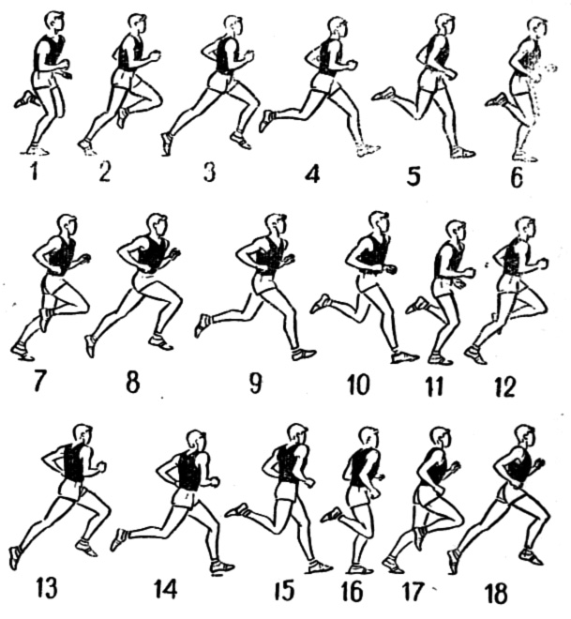

До момента вертикали (последующие кадры), мышцы бегуна, растягиваясь и напрягаясь, подготавливаются к сокращению в фазе отталкивания. Внешним признаком хорошего и эффективного отталкивания от грунта является полное и законченное выпрямление толчковой ноги во всех суставах в сочетании с активным выносом вперед – вверх бедра маховой ноги, что существенно усиливает мощность толчка. Задний толчок выполняется очень эффективно (3, 8, 13, 18), угол отталкивания равен примерно 50 градусам. В момент окончания заднего толчка голова должна держаться прямо, взгляд направлен вперёд.

При движении назад локоть руки идёт назад – наружу, угол сгибания уменьшается, а при движении вперед кисть идёт несколько внутрь, к средней линии туловища. Высокая работа рук позволяется увеличить частоту движений и, как следствие этого, повысить скорость бега (9,18).

Ритм дыхания согласовывается с частотой беговых шагов и индивидуален для каждого спортсмена. Исследования показали, что более выгодным является частое дыхание, в лучшей мере обеспечивающее организм кислородом. Целесообразнее всего применять смешанный тип дыхания с преобладанием диафрагмального (брюшного) дыхания. Это способствует улучшению кровообращения.

Нахождение оптимальной длины и частоты шагов – необходимое условие технического совершенства бегуна. Для каждого спортсмена, в зависимости от его роста, имеется определённый оптимум.

***Соотношение между скоростью бега длиной и частотой:***

|  |  |  |  |  |  |
| --- | --- | --- | --- | --- | --- |
| *Дистанция* | *Бегун* | *Результат* | ***Длина шага (м)*** | ***Скорость (м/сек)*** | ***Частота (шаг/сек)*** |
| 5000 м | В. Куц | 13.42, 2 | 187 | 6, 09 | 3, 26 |
|  | В. Куц | 14.26, 6 | 181 | 5, 72 | 3, 17 |
|  | С. Протонин | 14.26, 4 | 181 | 5, 72 | 3, 18 |
|  | В. Власенко | 14.44, 0 | 170 | 5, 65 | 3, 33 |
|  | Ю. Захаров | 14.48, 8 | 174 | 5, 63 | 3, 23 |
|  | Л. Миссик | 15.09, 6 | 172 | 5, 50 | 3, 10 |
|  | С. Попов | 15.10, 2 | 161 | 5, 49 | 3, 40 |
|  | А. Саферов | 15.22, 0 | 166 | 5, 42 | 3, 20 |

Из таблицы видно, что один и тот же спортсмен (В.Куц) в зависимости от прилагаемых усилий и конечного результата может иметь различную длину и частоту шагов. Видно также, что при одинаковом результате одни спортсмены поддерживали скорость бега за счёт длины шага, другие – за счёт частоты движений.

**II.**

Систематическая, многолетняя и круглосуточная тренировка стайера должна быть направлена на достижение высокой беговой выносливости, повышение скоростных качеств, улучшение силовой подготовки, совершенствование техники и тактики бега, воспитание высоких волевых качеств и целеустремлённости в достижении поставленных целей.

Рекордных достижений в беге на длинные дистанции добиваются, как правило, спортсмены с большим стажем тренировки. Бег на длинные дистанции предъявляет очень высокие требования к деятельности сердечно – сосудистой системы. Силовая подготовка бегунов на длинные дистанции чаще всего проводится в условиях усложненной беговой деятельности (бег по песку, в гору, с отягощениями, прыжкообразный бег на мягком грунте или в гору, бег против ветра).

***Основные задачи и средства тренировки стайера***

|  |  |
| --- | --- |
| ***Задачи тренировки*** | ***Средства тренировки*** |
| 1. Развитие общей беговой выносливости | 1. Длительный бег на местности 1-1,5-2-2,5 часа 2. Переменный бег в большой дозировке, но с невысокой скоростью бега 3. Занятия другими видами спорта с большой динамикой движения |
| 2. Совершенствование специальной выносливости | 1. Темповый бег на местности до 1 часа 2. Переменный бег на длинных отрезках 3. Повторный бег на длинных отрезках 4. Бег в усложненных условиях ( в гору, по песку, с препятствиями) 5. Бег по шоссе на время 6. Участие в соревнованиях, пробегах |
| 3. Развитие скоростных качеств, скоростной выносливости | 1. Переменный и повторный бег на коротких и средних отрезках в оптимальной дозировке 2. Барьерный бег в большой дозировке 3. Специальные беговые упражнения 4. Бег под уклон на местности 5. Спортивные игры (футбол, баскетбол) 6. Участие в соревнованиях на средние дистанции и в эстафетах |
| 4. Совершенствование тактики бега, психологическая подготовка | 1. Все виды бега с выполнением тактических заданий и приёмов 2. Отработка финишного набегания на различных по длине отрезках 3. Проведение тренировок в усложнённых условиях (солнце, дождь, ветер, мягкие дорожки, гололёд, сильнопересеченная местность, препятствия). 4. Изучение условий предстоящих соревнований, основных соперников. 5. Преодоление трудностей тренировки и соревновательной обстановки |
| 5. Совершенствование техники бега | 1. Все виды бега с контролем за техникой бега 2. Специальные беговые упражнения 3. Киносъёмка бега, анализ кинограмм |
| 6. Общефизическая подготовка | 1. Силовые упражнения с отягощениями 2. Прыжковые упражнения, метания 3. Спортивные игры, плавание, гребля 4. Длительные прогулки в горах. |

Спортивные результаты стайеров в первую очередь зависят от уровня их выносливости, под которой подразумевается способность к высокому темповому бегу на основной дистанции или на удлинённых отрезках.

**III.**

Для проведения соревнований в соответствии с действующими правилами назначается руководство соревнованиями – судейская коллегия, а во время международных соревнований и первенств, кроме того, и апелляционное жюри.

Во время национальных и международных соревнований руководство соревнованиями состоит из главного судьи соревнования ( он обеспечивает общее руководство) и руководителя, ответственного за организацию и техническое обеспечение. Они отвечают за проведение соревнований в соответствии с правилами.

Апелляционное жюри рассматривает все поданные протесты и выносит по ним своё решение, которое является окончательным.

В судейскую коллегию полного состава входят, как минимум один главный судья и четыре старших судьи. Кроме того, 4 судьи на дорожке, 3 судьи – хронометриста, стартер, помощник стартёра и др.

Главный судья отвечает за соблюдение правил соревнований и принимает решения по всем техническим вопросам.

**Список использованной литературы:**

1. П.Г. Шорец. Стайерский и марафонский бег. М. 1970
2. Ф.П. Суслов, Ю.А. Попов., В.Н. Кулаков., С.А. Тихонов. Бег на средние и длинные дистанции
3. Макаров А.Н. Бег на средние и длинные дистанции. Техника, тактика, тренировка. М. 1973
4. Энциклопедический словарь по физической культуре и спорту. Т.1 М. 1961
5. Kőrpetkultur und sport. Kleine Enzyklopädie. Leipzig 1979.